母校師長拜訪傑出校友
中詮微動股份有限公司 董事長林敬仁校友

106年7月26日，本校李清吟校長、魏水根副校長、董亦吾副校長、林守義董事、研究發展處研發長黃仁清博士、傑出校友聯誼會會員、校友服務中心張雲珍組員一行前往中詮微動股份有限公司拜訪校友電子系林敬仁董事長。

中詮微動董事長林敬仁簡報指出，中詮微動在五、六年前就已開始投入3D列印技術，發現創客經濟未來的發展關鍵，在於如何縮短開發和量產製程的時間，3D列印技術自然必須朝向相關的方向發展。
林敬仁指出，由於液狀及粉狀的材料，須由雷射光、冷光加熱，一隻簡易雷射光頭都需要美金1,000元起跳，加上光源和材料的匹配是一門配對科學，因此3D列印的高檔機台多半都是由歐美業者供應，而且造價高昂，價格動輒幾千萬，不是一般企業所能承擔。
所幸使用條狀材料的FDM機台，因為配合專利權到期和釋出開源技術，讓許多業者得以投入平價3D列印桌上型機台的開發。林敬仁指出，FDM機台是由堅韌的機台架構，配合控制數位機板和軟體，再和穩定的電源管理輸出所組合而成。在 0.1~0.05mm的微絲線徑下，按照行程累積堆疊而成，所以材料的好壞很重要，往往會影響到打印作品成功的機率。
其實有更多人不清楚溫度與濕度也會對3D列印造成影響，所以不是打開印表機就可以完成作品，還是需要教育訓練及技術。如材料配方的研究和軟體的控制技術，就需要測試調配而來，在室內溫控25°C和40 PPM濕度的條件下，才是最好的FDM打印成型模式。
FDM機台對中小企業就非常適合，投資成本和需求會比較接近。如曾有業者的汽車渦輪引擎進氣閥脫蠟製造，因需要開發數量和量產數量，投入3D打印機試作，結果因此節省成本達50萬元，人力/工時成本還未計入其中。另外也有電動車龍頭業者，原始使用CNC鋁合金車件，為降低成本，透過FDM機台開發期一個月，順利導入預鑄件，成本降低達到80%。
而在醫美領域方面，FDM機台也可運用醫院提供的資訊，列印手術刀版，林敬仁指出，長庚醫院以前一年只能開200刀，但透過3D列印來建模，一年可以開到400刀，開刀時間也可以因此縮短，讓過程變得更安全。 變得更安全。

近年來研發團隊 更戮力於將工業產品及現有產品重新研發改造 設計出個人化的應用產品 結合流行與實用概念 期使能更貼近消費者 並將於2013年陸續推出上市 計有 兼具傳輸資料的多功能充電器(Voltka) . 3D 印表機(3D PRINTER) . 3D 印表機配件. 3D 印表機套件(DIY). 大尺寸多點觸控螢幕(42" 46" 55" 65" 70" 82" 84")。

專業技術上軟體是很大的成本支出，購買一套要上百萬元，提供各廠商專業的訂製。本公司在列印溫度範圍在80~260。C，且列印不斷線材的特色，目前也有與陽光基金會合作列印燒燙傷人頭模型，且一次列印連續150小時製作，不斷線材。

可知製作的3D列印機是經過特殊材料及高規格的機箱(防潮+不干擾因素)等組裝才能符合上市櫃公司的需求製作。目前還應用在生化的點劑及顯微鏡、影像辨識等多元應用。

導覽過程中，大家對於3D列印的不銹鋼巨人有很高的興趣，模型細緻滑順，當場就有傑出校友預計要訂製。簡直愛不釋手。

往後若校友有相關需求時，又有專業顧問可以與學弟妹分享經驗，將業界實務與學校理論結合，具體地讓學生了解到職場的需求及專業技能，並讓學生可以更深入了解未來職場的工作環境。

會後參加傑出校友聯誼會會長第10、11屆交接授證儀式，新任會長林亦郎會場中邀請元老級前會長陸續發言，敘述傑出校友聯誼會的誕生，歷經種種過程，感謝母校大力協助及照護而誕生，希望東南傑出校友聯誼會繼續發光發熱，讓校友引以為榮。
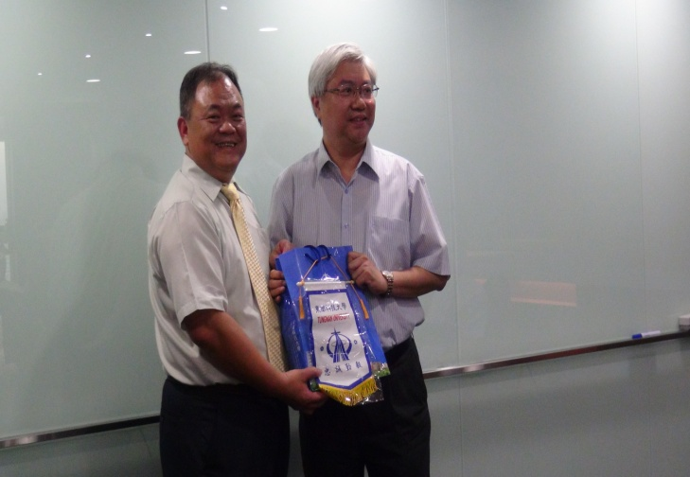
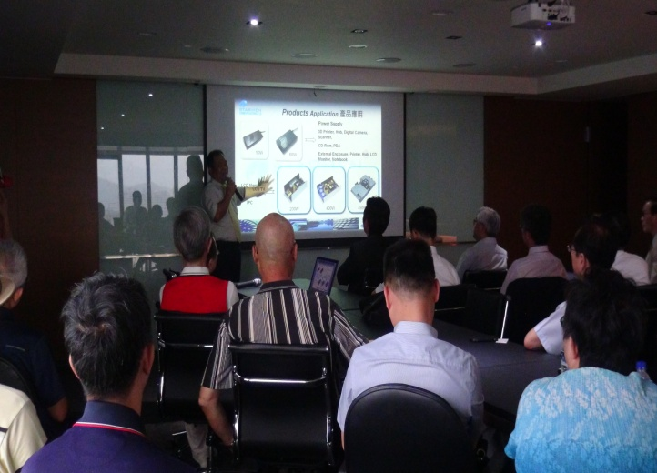
參訪照片
林敬仁董事長介紹公司理念及經營方式  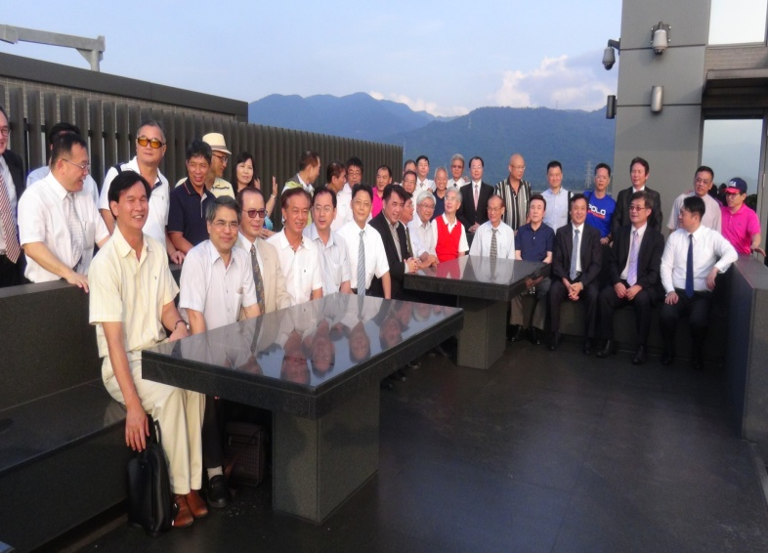  中詮微動股份有限公司樓頂大合照  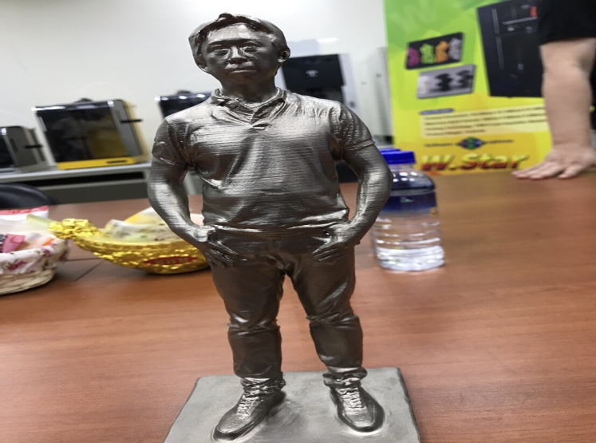  中詮微動股份有限公司3D列印產品 | 林守義董事致贈錦旗、紀念品  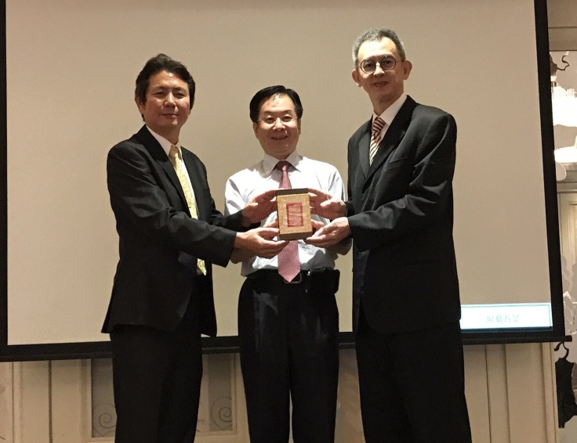  傑出校友聯誼會會長第10、11屆交接授證儀式  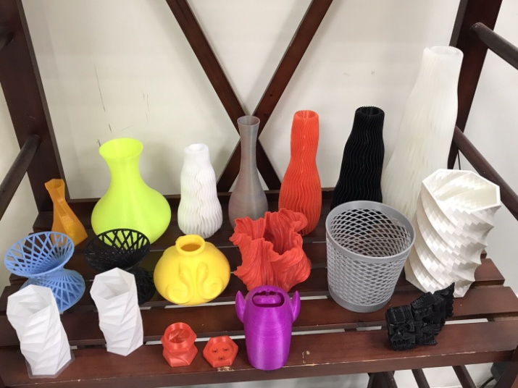  中詮微動股份有限公司3D列印產品

